**Май, 3-я неделя (18 - 22)  
Тема: «Весна. Всё о лесе»**

Понедельник, 18 мая

*Беседа:* «Лес - зеленое сокровище».

Цель: углублять и обогащать представления детей о деревьях как об экосистеме, о значении леса в жизни человека (оздоровительном, эстетическом, хозяйственном).

**НОД (**непрерывная образовательная деятельность**)**

1.Развитие речи

Тема: Весна красна (рассматривание картинок о весне)

Цель: учить детей устанавливать связь между изображенными предметами; расширять возможность речевого общения ребёнка со взрослыми; формировать умения слушать собеседника; развивать память и внимание; воспитывать любовь к природе.

Чтение стихотворения К.Чуковского «Чудо-дерево»

Как у нашего Мирона  
На носу сидит ворона.

А на дереве ерши  
Строят гнёзда из лапши.

Сел баран на пароход  
И поехал в огород.

В огороде-то на грядке  
Вырастают шоколадки.

Как у наших у ворот  
Чудо-дерево растёт.

Чудо, чудо, чудо, чудо  
Расчудесное!

Не листочки на нём,  
Не цветочки на нём,  
А чулки да башмаки,  
Словно яблоки!

Мама по саду пойдёт,  
Мама с дерева сорвёт  
Туфельки, сапожки.  
Новые калошки.

Папа по саду пойдёт,  
Папа с дерева сорвёт  
Маше — гамаши,

Зинке — ботинки,  
Нинке — чулки,

А для Мурочки такие  
Крохотные голубые  
Вязаные башмачки  
И с помпончиками!  
Вот какое дерево,  
Чудесное дерево!

Эй вы, ребятки,  
Голые пятки,  
Рваные сапожки,  
Драные калошки.  
Кому нужны сапоги,  
К чудо-дереву беги!

Лапти созрели,  
Валенки поспели,  
Что же вы зеваете,  
Их не обрываете?

Рвите их, убогие!  
Рвите, босоногие!  
Не придётся вам опять  
По морозу щеголять  
Дырками-заплатками,  
Голенькими пятками!

2.Худ.творческая деятельность. Аппликация.

Тема: «Сказочный лес»

Цель: Учить передавать в аппликации картину природы, сказочной природы. Развивать чувство композиции, творческие способности.

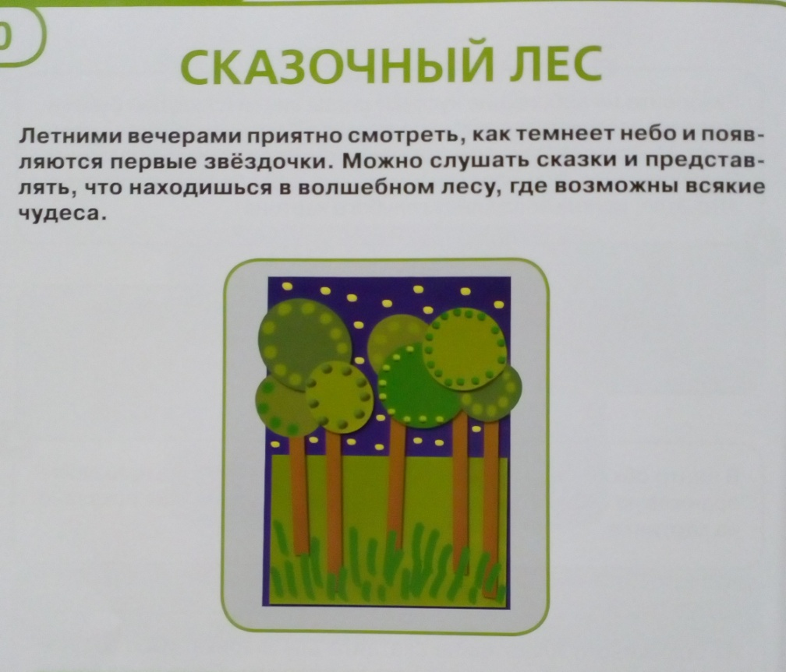

**Д/и** «Чудо-вещи вокруг нас»

Цель: обратить внимание детей на окружающие нас предметы.

*Прогулка*  
Наблюдение. Рассматриваниекустарника**.**

Цель: отметить характерные особенности кустарника (колючий, короткий, тонкий, лёгкий).

*Ситуативный разговор* «Природа и человек».

Цель: закреплять  знания детей о том, что создано человеком и что дает человеку природа.

Вторник, 19 мая

*Беседа:* «Лесные правила»

Цель: формировать положительное отношение к природе, интерес к окружающему миру.

**Д/и** «Дерево, кустарник, цветок».

Цели: закрепить знание растений, расширять кругозор детей, развивать речь, память.

**НОД**

1.Ознакомление с окружающим миром.

Тема: Путешествие в весенний лес.

Цель: закрепить знания детей о весенних изменениях в живой и неживой природе; развивать умение сравнивать различные периоды весны; воспитывать радостное, заботливое отношение детей к пробуждающейся природе.

2.Худ.творческая деятельность. Рисование.

Тема: «Весна, ручейки, солнце ярко светит»

Цель: учить детей располагать рисунки на широком пространстве листа, использовать разные приёмы рисования; совершенствовать умение рассматривать произведения изобразительного искусства.

**Д/ и** «Придумай предложение»

Цель: формировать у детей умение строить распространенное предложение, придумывать предложение с заданным словом.

*Прогулка*

Наблюдение: «Куда торопятся облака?»

Цель: обратить внимание на движение облаков по небу, на изменение их формы. Развивать творческое воображение, учить видеть прекрасное.

**Д/и** «Когда это бывает?»  
Цель: закрепить с детьми временные представления (времена года, части суток, дни недели)  
 *Ситуативный разговор*  «Гуляю один»  
Цель: закрепить правила поведения с незнакомыми людьми.

Среда, 20 мая

*Беседа* «Деревья».

Цель: закрепить названия деревьев, их строение, внешние признаки; учить детей различать деревья по внешним признакам.

**Д/и** «С какой ветки детки»

Цель: развивать наблюдательность, внимание детей; напомнить, какие плоды и листья принадлежат распространенным деревьям (береза, рябина, осина, дуб, клен).

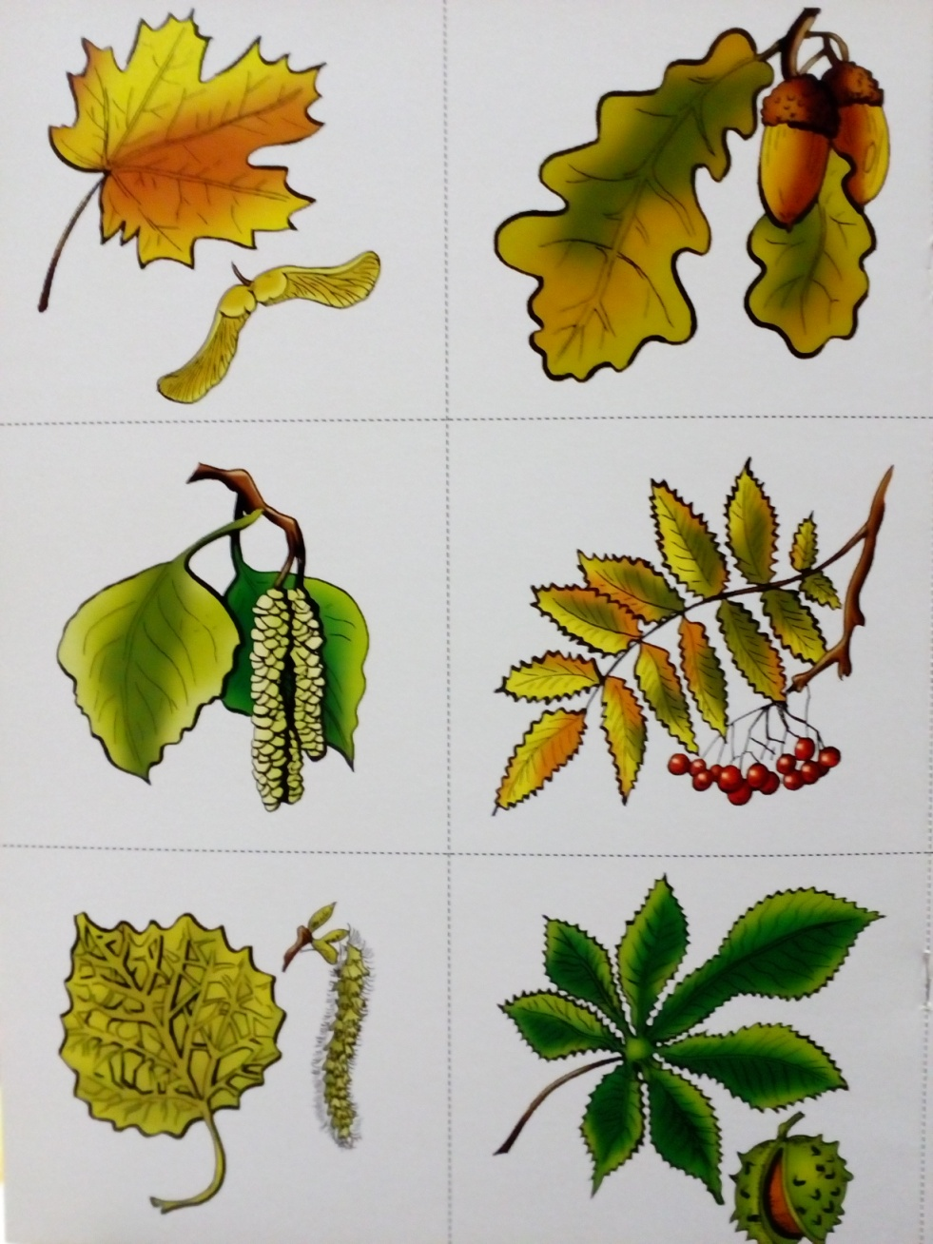

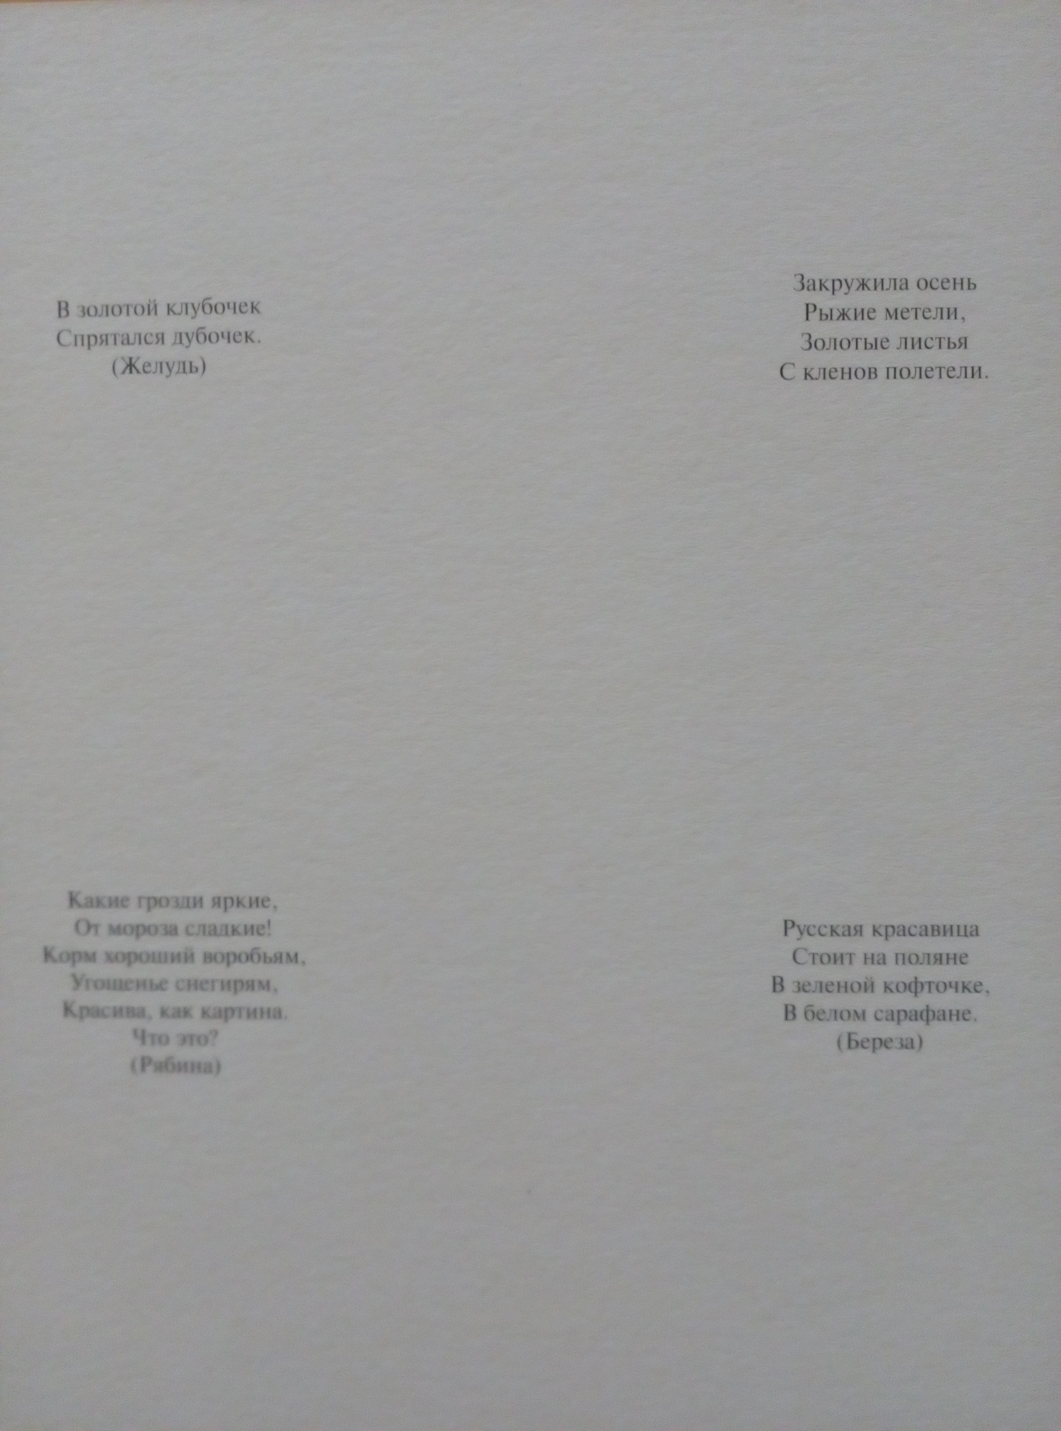

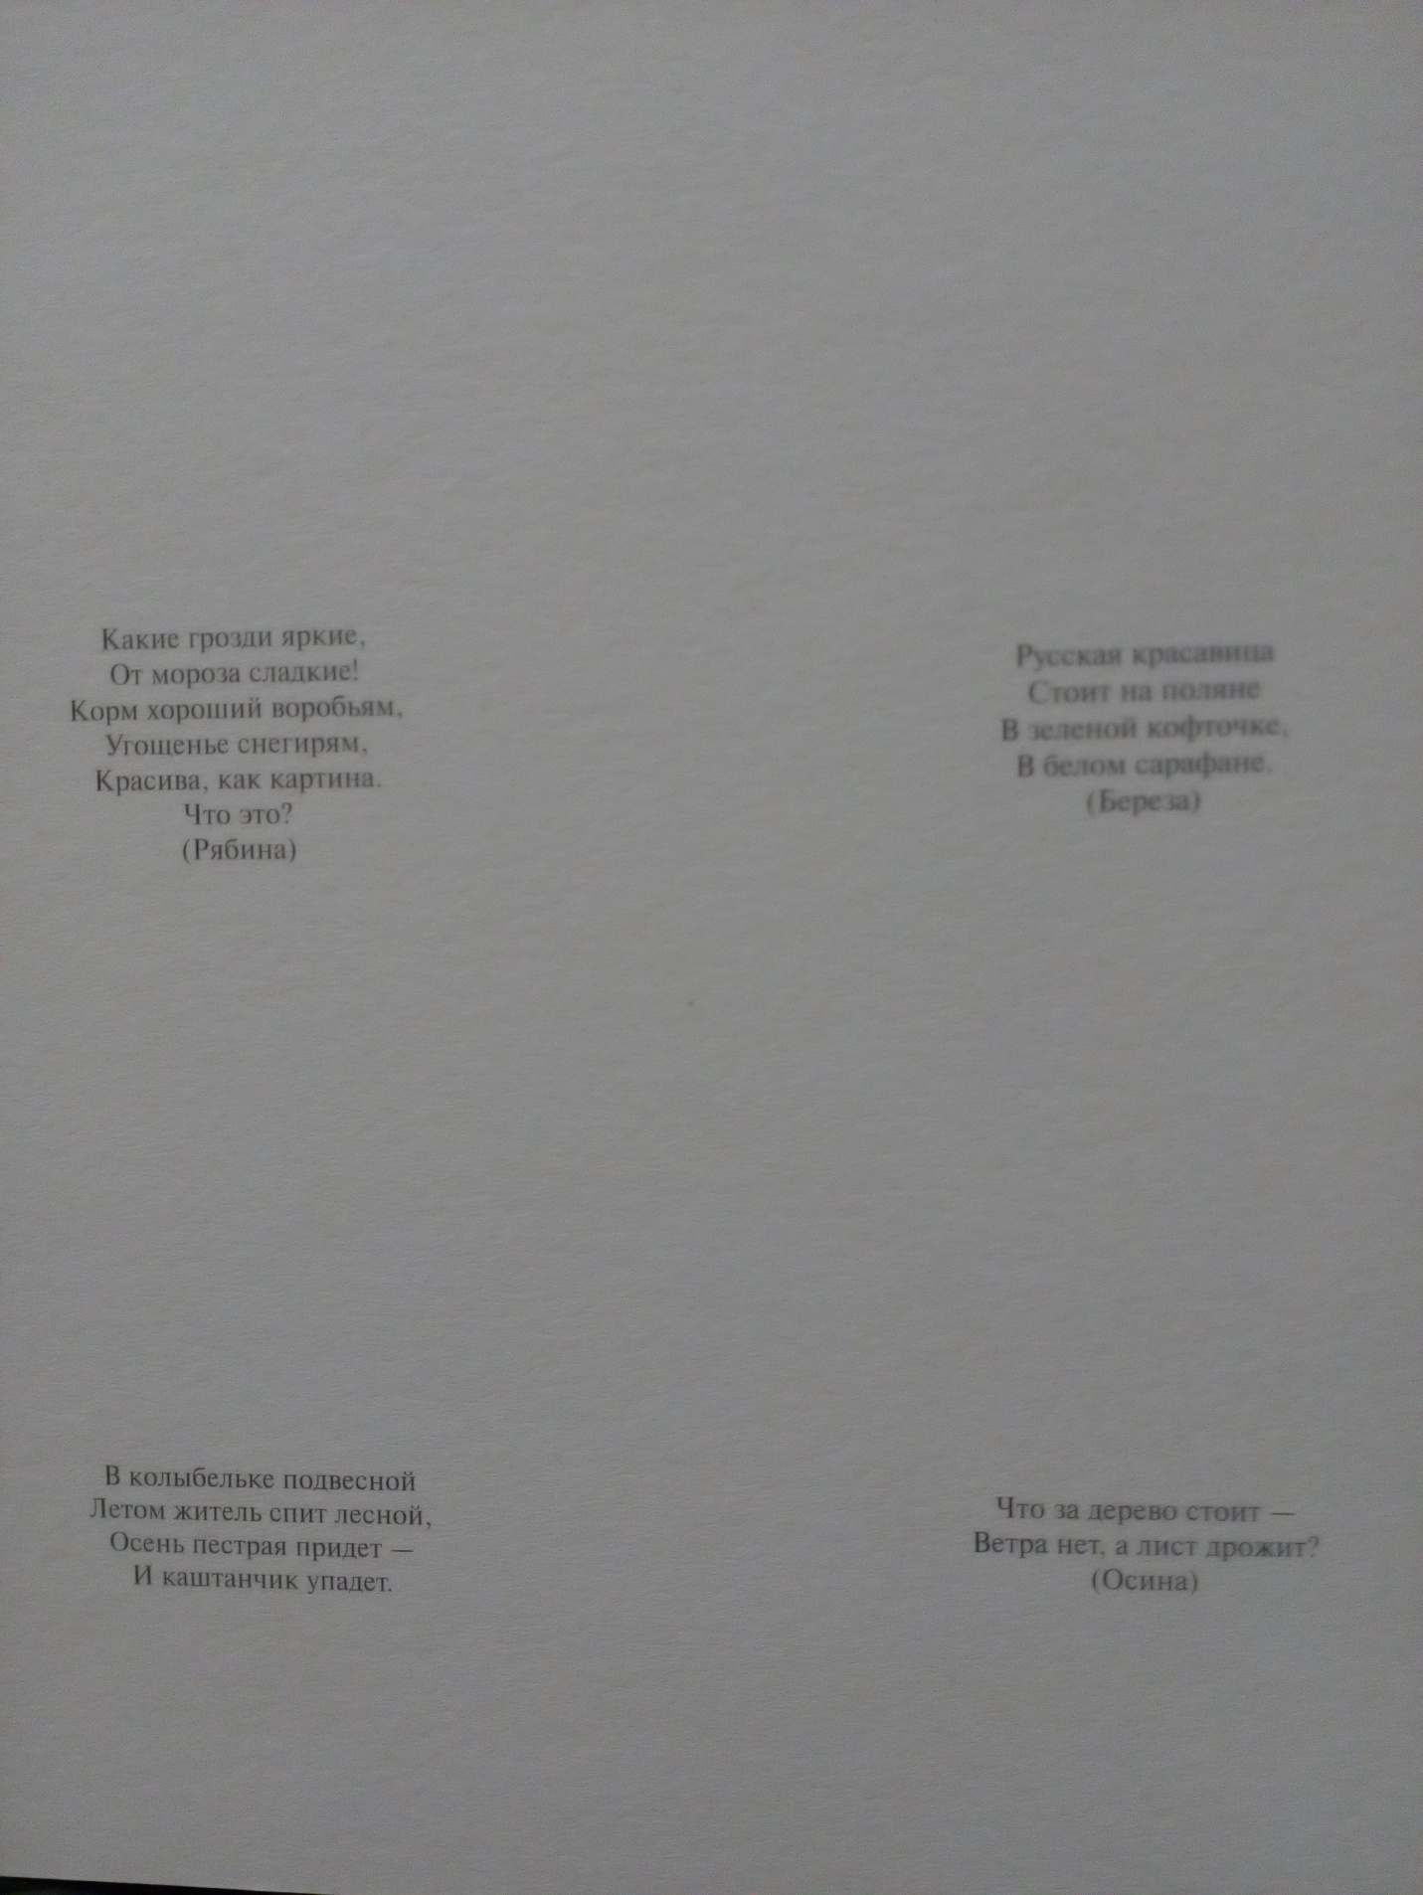 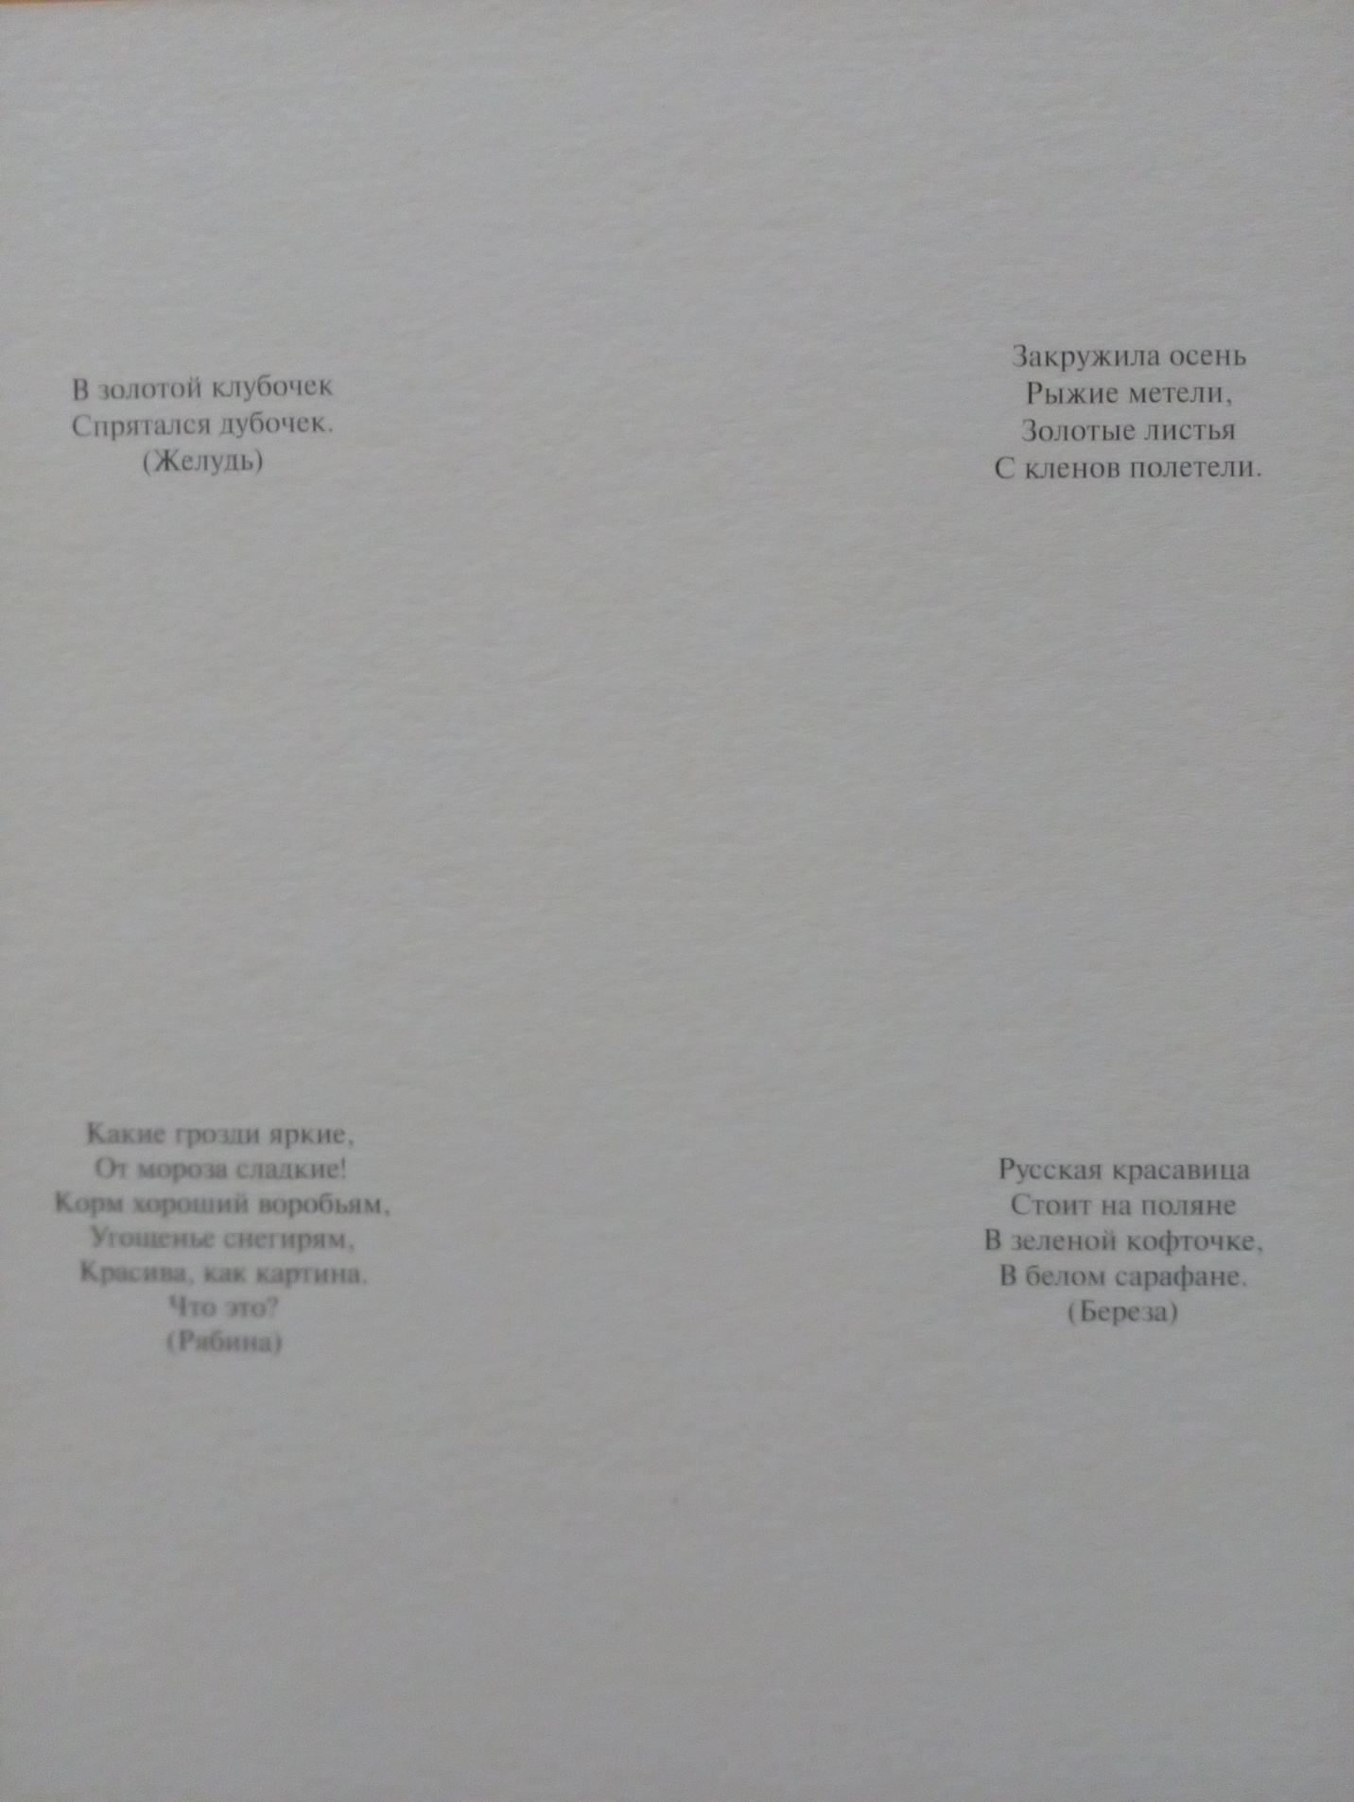



**НОД**

1. ФЭМП (формирование элементарных математических представлений)

Тема: Повторение. Закрепление знаний о цифрах от 1 до 10. Порядковый счёт. Слева, справа, вверху, внизу.

Цель: закрепить знания о цифрах т 1 до 10; продолжать учить порядковому счёту до 10; правильно отвечать на вопросы: "сколько?", "какой по счёту?".

*Прогулка*

Наблюдение: «Белоствольная березка».

Цель: предложить детям найти на улице березку, рассказать о том, как она выглядит, как можно узнать березу; рассказать, что означают образные выражения(«белый сарафан», «сережки», «кудри» и т.д.); учить употреблять в речи слова: березка, красивая, белоствольная, нежная, ветви, тонкие, сережки.

**Д/и**«Геометрическое лото»

Цель: учить детей сравнивать формы окружающих предметов с геометрическими фигурами, называть предметы по геометрическому образцу.

*Ситуативный разговор* «Летний отдых в деревне».

Цель: показать детям отличия и особенности деревенской и городской жизни.

Четверг, 21 мая

*Беседа «*Деревья и кустарники весной».

Цель: закрепить знания о деревьях как представителях флоры земли, их красоте и пользе, закрепить представления о строении дерева, отличии деревьев от кустарников; учить различать хвойные, лиственные; расширять представления детей об изменениях, происходящих в природе с приходом весны.

**НОД**

1. Ознакомление с художественной литературой.

Тема: Чтение и разучивание стихотворений о берёзке (на выбор).

Цель: развивать внимание, память, фразовую речь; формировать положительно-эмоциональный настрой.

**Берёза**

Если б дали березке расческу,  
Изменила б березка причёску:  
В речку, как в зеркало, глядя,  
Расчесала бы кудрявые пряди,  
И вошло б у неё в привычку  
По утрам заплетать косичку.

*И.Токмакова*

***

Белая берёза косы распустила,  
Белая берёза ветки опустила.  
Желтые листочки косы украшают,  
И на землю тихо, тихо опадают.

*А.Кулагина*

***

У задумчивой березки  
На ветвях висят сережки.  
Ты, березка, не грусти,  
Почки в листья распусти.

*И.Наумов*

***

Всем береза нравится  
Ведь она – красавица!  
Белый ствол ,густая крона  
Рассылает всем поклоны  
Листья тихо шелестят  
Меж собою говорят.

*Н.Субботина*

***

Ветер в поле на рассвете  
Модницу-берёзку встретил.  
Ветер дунул на берёзку —  
И испортил ей причёску!

*М.Мишакова*

***

Как у нашей у березки,  
Очень славные сережки,  
Как стройна, и как мила,  
Это вновь весна пришла.

*А.Тесленко*

*Прогулка*

Наблюдение за дождем.  
Цель: выяснить, полезен ли дождь весной для растений, развивать умение устанавливать причинно-следственные связи.

*Ситуативная беседа* «Играем во дворе»  
Цель: закрепить правила поведения на улице.

Пятница, 22 мая

*Беседа* **«**Дети - друзья природы».

Цель: Способствовать дальнейшему познанию ребёнком мира природы; познакомить с признаками и свойствами растений как живых организмов (питаются, дышат, растут); закреплять знания о правилах безопасного поведения в природе; воспитывать бережное отношение к природе, умение замечать красоту весенней природы.

**Д/и** «Придумай загадку».

Цель: развивать умение придумывать описательные загадки о деревьях

НОД  
1.ОБЖ. Тема: «Будем беречь и охранять природу».

Цель: Воспитывать у детей природоохранное поведение; развивать представления о том, какие действия вредят природе, портят её, а какие способствуют её восстановлению.

Чтение стихотворений:

*А. Барто*

**Весенняя прогулка**

Сидели на опушке,  
На солнечной полянке,

Две девочки-подружки,  
Две юных горожанки.

Звенели птичьи трели,  
И девочки смотрели,  
Как все вокруг блестело,  
Сверкало, шелестело,

Как плещутся верхушки  
Зеленою волною...  
Сказали две подружки:  
- Как хорошо весною!

Какой тут воздух чистый!  
Какой дубок ветвистый!

Ушли две ученицы,  
Две юных горожанки...  
Поют, как прежде, птицы  
На солнечной полянке,  
Несется птичий гомон,  
Но весь дубок обломан,  
А травка под ольхою  
Покрыта шелухою.

Чего здесь только нету!  
От семечек пакеты,  
Трамвайные билеты,  
Бумажки от ирисок...  
(Продолжить можно список.)

Все словно потускнело!  
Ушли две горожанки -  
Теперь им нету дела  
До солнечной полянки.

Шумит дубок ветвистый  
Оставшейся листвою,  
Качает головою:  
«Какие эгоисты!  
Какие эгоисты!»

*А. Усачев*

М**усорная фантазия**

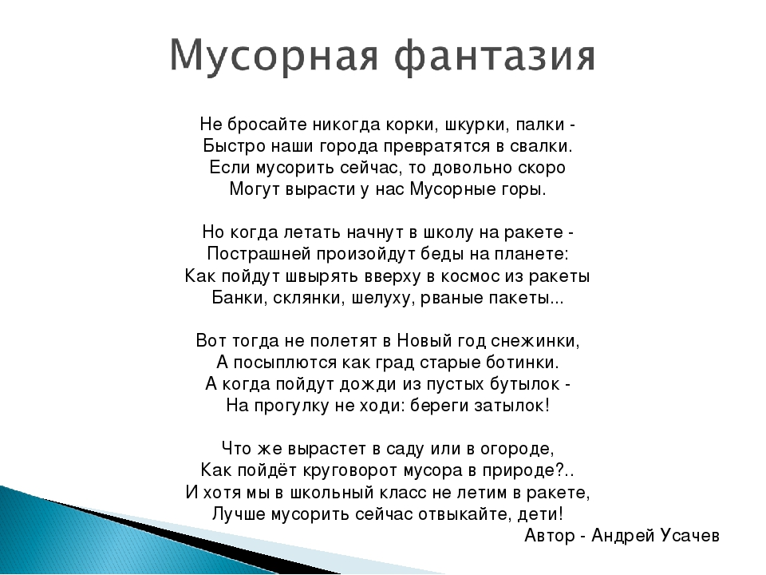

2.Лепка, аппликация. Тема: «Чудо-дерево», «Дерево желаний».

Цель: учить детей составлять композицию из разнообразных материалов. Развивать воображение.

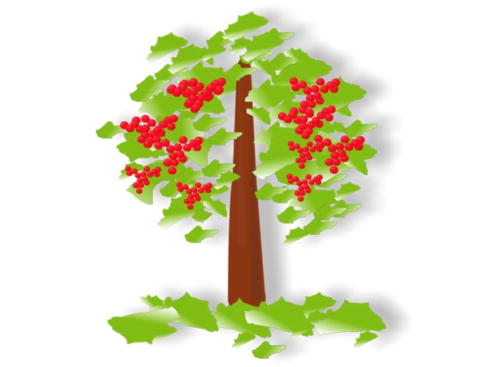

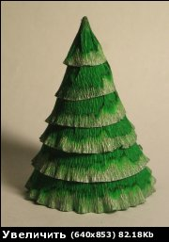 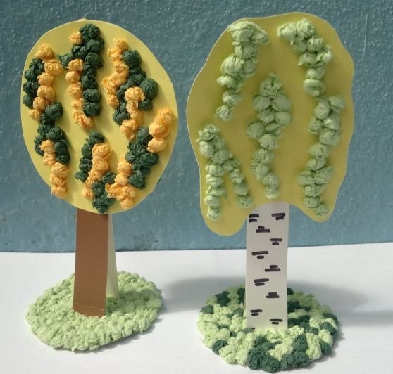

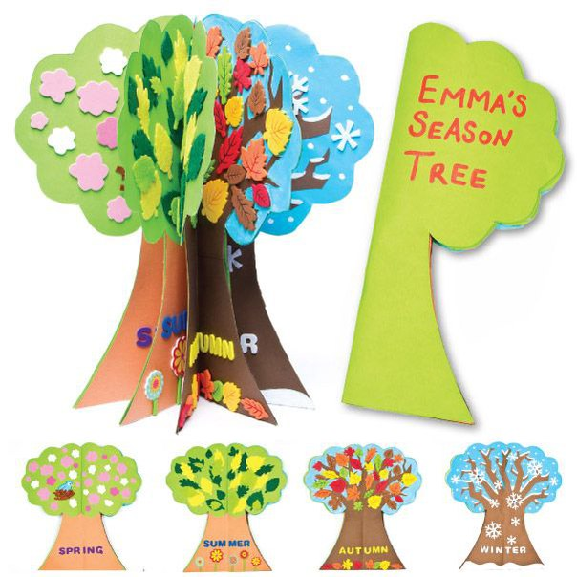

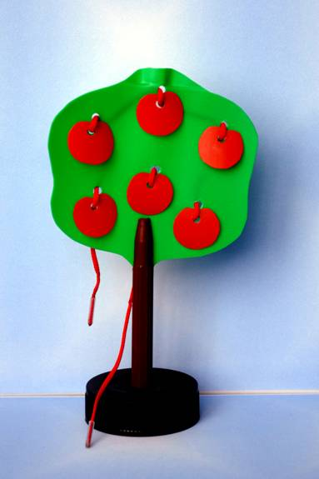 [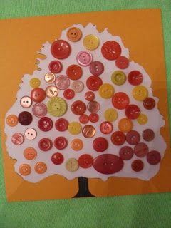](http://3.bp.blogspot.com/-4JBxNCLhU7w/UJIlkaIXrcI/AAAAAAAAAWs/ilRyxtoMTAY/s1600/%D0%B4%D0%B5%D1%80%D0%B5%D0%B2%D0%BE+1.j)

*Прогулка*

Наблюдение одуванчика.  
Цель: Спросить детей, где их можно увидеть (где тепло, пригревает солнышко, почему?) Рассмотреть цветок, его расцветку, форму. Подобрать слова определения к слову «одуванчик».

*Ситуативная беседа* «Что произойдет, если не наступит весна?»

Цель: воспитывать умение детей высказывать и доказывать свою точку зрения, развивать воображение.